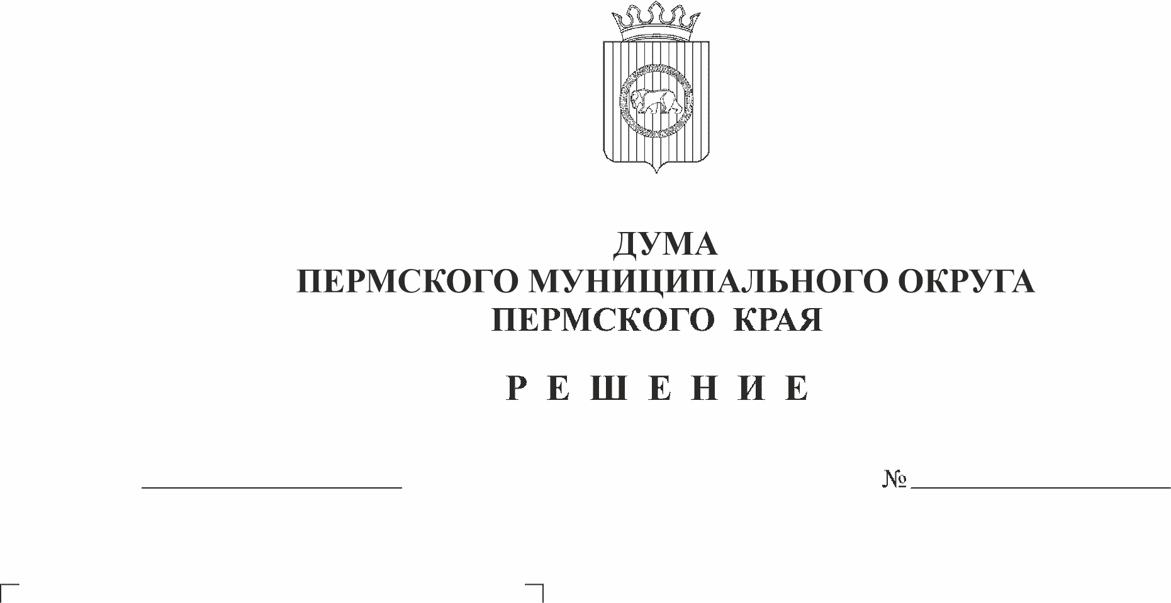
Об утверждении Порядка
131
23.03.2023
предоставления земельных участков
инвалидам и семьям, имеющим
в своем составе инвалидов,
на территории Пермского муниципального
округа Пермского края
Руководствуясь подпунктом 14 пункта 2 статьи 39.6 Земельного кодекса Российской Федерации, статьей 17 Федерального закона от 24 ноября 1995 г. № 181-ФЗ «О социальной защите инвалидов в Российской Федерации», пунктом 1 статьи 23.1. Федерального закона от 29 июля 2017 г. № 217 «О ведении гражданами садоводства и огородничества для собственных нужд и о внесении изменений в отдельные законодательные акты российской Федерации», пунктом 3 части 1 статьи 16 Федерального закона от 06 октября 2003 г. № 131-ФЗ «Об общих принципах организации местного самоуправления в Российской Федерации», пунктом 3 части 1 статьи 5, пунктом 1 части 2 статьи 25 Устава Пермского муниципального округа Пермского края, Положением об управлении и распоряжении земельными участками, находящимися в собственности Пермского муниципального округа Пермского края, а также земельными участками, государственная собственность на которые не разграничена, утвержденным решением Думы Пермского муниципального округа Пермского края от 26 января 2023 г. № 107,
Дума Пермского муниципального округа Пермского края РЕШАЕТ:
1. Утвердить прилагаемый Порядок предоставления земельных участков инвалидам и семьям, имеющим в своем составе инвалидов, на территории Пермского муниципального округа Пермского края.
2. Со дня вступления в силу настоящего решения, решение Земского Собрания Пермского муниципального района от 23 марта 2017 г. № 211 «Об утверждении Порядка предоставления земельных участков инвалидам и семьям, имеющим в своем составе инвалидов, на территории Пермского муниципального района» действует только в отношении граждан, вставших на учет в качестве инвалидов и семей, имеющим в своем составе инвалидов с целью получения земельного участка на территории Пермского муниципального района Пермского края, Пермского муниципального округа Пермского края до дня официального опубликования настоящего решения.
3. Опубликовать (обнародовать) настоящее решение в бюллетене муниципального образования «Пермский муниципальный округ» и разместить на официальном сайте Пермского муниципального округа в информационно-телекоммуникационной сети Интернет (www.permraion.ru).
4. Настоящее решение вступает в силу со дня его официального опубликования.
5. Контроль за исполнением настоящего решения возложить на комитет Думы Пермского муниципального округа Пермского края по развитию инфраструктуры и управлению ресурсами.

Председатель Думы
Пермского муниципального округа Д.В. Гордиенко

Глава муниципального округа -
глава администрации Пермского
муниципального округа В.Ю. Цветов

УТВЕРЖДЕН
решением Думы Пермского муниципального округа
Пермского края
от 23.03.2023 № 131

ПОРЯДОК
предоставления земельных участков инвалидам и семьям, имеющим в своем составе инвалидов, на территории Пермского муниципального округа
Пермского края

I. Общие положения

1.1. Настоящий Порядок предоставления земельных участков инвалидам и семьям, имеющим в своем составе инвалидов, на территории Пермского муниципального округа Пермского края (далее - Порядок) разработан в соответствии с Земельным Кодексом Российской Федерации, статьей 17 Федерального закона от 24 ноября 1995 г. № 181-ФЗ «О социальной защите инвалидов в Российской Федерации» (далее – Федеральный закон от 24 ноября 1995 г. № 181-ФЗ), пунктом 1 статьи 23.1. Федерального закона от 29 июля 2017 г. № 217 «О ведении гражданами садоводства и огородничества для собственных нужд и о внесении изменений в отдельные законодательные акты российской Федерации», подпунктами 3.2.24, 3.2.25 пункта 3.2. раздела 3 Положения о комитете имущественных отношений администрации Пермского муниципального округа Пермского края, утвержденное решением Думы Пермского муниципального округа от 29 ноября 2022 г. № 48.
1.2. Инвалидам и семьям, имеющим в своем составе инвалидов, состоящих на учете в качестве нуждающихся в улучшении жилищных условий предоставляются земельные участки, находящиеся в собственности Пермского муниципального округа Пермского края (далее – Пермского муниципального округа), а также земельные участки, государственная собственность на которые не разграничена, для индивидуального жилищного строительства, ведения личного подсобного хозяйства и садоводства, в случае, если такие земельные участки включены в предусмотренные правилами землепользования и застройки территориальные зоны, применительно к которым утверждены градостроительные регламенты, предусматривающие возможность строительства объектов капитального строительства.
Право на первоочередное получение земельных участков для индивидуального жилищного строительства, ведения личного подсобного хозяйства, садоводства является дополнительной гарантией реализации жилищных прав инвалидов и связано с нуждаемостью инвалида в улучшении жилищных условий.
1.3. Уполномоченным органом на предоставление земельных участков инвалидам и семьям, имеющим в своем составе инвалидов, на территории Пермского муниципального округа в соответствии с настоящим Порядком является администрация Пермского муниципального округа Пермского края в лице комитета имущественных отношений администрации Пермского муниципального округа Пермского края.
1.4. Ведение учета инвалидов и семей, имеющих в составе инвалидов, в целях первоочередного предоставления земельных участков осуществляет администрация Пермского муниципального округа Пермского края в лице комитета имущественных отношений администрации Пермского муниципального округа Пермского края (далее – уполномоченный орган), в соответствии с Административным регламентом, который утверждается постановлением администрации Пермского муниципального округа Пермского края.
1.5. Земельные участки инвалидам и семьям, имеющим в своем составе инвалидов, предоставляются из земель, находящихся в муниципальной собственности Пермского муниципального округа, а также земель, государственная собственность на которые не разграничена, расположенных на территории Пермского муниципального округа (далее - земельный участок), однократно.
1.6. Земельные участки инвалидам и семьям, имеющим в своем составе инвалидов, предоставляются на праве аренды. Срок договора аренды земельного участка устанавливается в соответствии с Земельным кодексом Российской Федерации и не может превышать 20 лет.
1.7. Земельные участки инвалидам и семьям, имеющим в своем составе инвалидов, предоставляются без права передачи своих прав и обязанностей по договору аренды третьему лицу.
1.8. Размер арендной платы определяется в соответствии с Законом Пермского края от 07 апреля 2010 г. № 604-ПК «О порядках определения размера арендной платы за земельные участки, находящиеся в собственности Пермского края, и земельные участки, государственная собственность на которые не разграничена, предоставленные в аренду без торгов, а также размера платы по соглашению об установлении сервитута в отношении земельных участков, находящихся в собственности Пермского края, и земельных участков, государственная собственность на которые не разграничена».
1.9. Минимальный и максимальный размеры земельных участков, в отношении которых в соответствии с законодательством о градостроительной деятельности устанавливаются градостроительные регламенты, определяются такими градостроительными регламентами.
Максимальные и минимальные размеры земельных участков, на которые действие градостроительных регламентов не распространяется или в отношении которых градостроительные регламенты не устанавливаются, определяются в соответствии с Земельным кодексом Российской Федерации, федеральными законами, законами Пермского края, решениями Думы Пермского муниципального округа Пермского края.

II. Порядок предоставления земельных участков

2.1. Уполномоченным органом земельные участки предоставляются инвалидам и семьям, имеющим в своем составе инвалидов, вставшим на учет, в порядке очередности в соответствии с Реестром учета инвалидов и семей, имеющим в своем составе инвалидов в аренду без проведения торгов (аукциона).
2.2. Решение о предоставлении земельных участков инвалидам и семьям, имеющим в своем составе инвалида, принимается уполномоченным органом в случае включения земельного участка в Перечень.
2.3. Перечень земельных участков ведется уполномоченным органом по форме согласно приложению 1 к настоящему Порядку (далее – Перечень).
2.4. Перечень земельных участков, предназначенных для предоставления инвалидам и семьям, имеющим в своем составе инвалидов, формируется и утверждается распоряжением уполномоченного органа ежегодно в срок до 01 апреля текущего года.
После утверждения Перечень земельных участков, предназначенных для предоставления инвалидам и семьям, имеющим в своем составе инвалидов, изменения и дополнения к нему, в течение 10 рабочих дней подлежит опубликованию в газете «НИВА», а также подлежит размещению на официальном сайте Пермского муниципального округа в информационно-телекоммуникационной сети Интернет (www.permraion.ru).
2.5. После официального опубликования утвержденных Перечней земельных участков, предназначенных для предоставления инвалидам и семьям, имеющим в своем составе инвалидов, специалист уполномоченного органа в порядке очередности уведомляет граждан, вставших на учет, о предоставлении земельного участка в аренду.
2.6. Гражданин, в течение 10 рабочих дней с момента уведомления обязан представить письменное заявление о предоставлении в аренду конкретного земельного участка согласно приложению 2 к настоящему Порядку либо об отказе от предложенного земельного участка. В указанном заявлении должно содержаться указание на адрес, кадастровый номер и площадь земельного участка. В случае отказа от предложенного земельного участка, гражданин остается в очереди с сохранением позиции, а земельный участок подлежит распределению в порядке очередности следующим заявителям.
В случае если гражданин не представил в течение 10 рабочих дней с момента уведомления письменное заявление о предоставлении конкретного земельного участка в уполномоченный орган, то это будет считаться отказом от предложенного земельного участка, при этом гражданин остается в очереди с сохранением позиции, а земельный участок подлежит распределению в порядке очередности следующим заявителям.
2.7. Уполномоченный орган в течение 15 рабочих дней со дня получения письменного заявления, подтверждающего согласие на предоставление в аренду земельного участка гражданину, являющегося инвалидом, и семьи, имеющей в своем составе инвалидов, готовит проект договора аренды о передаче земельного участка в аренду и выдает его Заявителю.
2.8. В случае, если Заявитель не явился на подписание договора, договор хранится в уполномоченном органе в течение 6 месяцев, после чего аннулируется, а Заявитель перемещается на последнюю позицию в Реестре учета инвалидов и семей, имеющим в своем составе инвалидов в аренду без проведения торгов (аукциона). Земельный участок по истечении указанного срока подлежит распределению в порядке очередности следующим заявителям.

Приложение 1
к Порядку предоставления земельных участков инвалидам и семьям, имеющим в своем составе инвалидов, на территории Пермского муниципального округа Пермского края
от 23.03.2023 № 131

ПЕРЕЧЕНЬ
земельных участков для индивидуального жилищного строительства, ведения личного подсобного хозяйства и садоводства, предназначенных для предоставления инвалидам и семьям, имеющим в своем составе инвалидов,
состоящих на учете в качестве нуждающихся в улучшении
жилищных условий

№ | Адрес или местоположение земельного участка | Кадастровый номер земельного участка | Площадь земельного участка, кв. м | Вид разрешенного использования земельного участка | Ограничения (обременения)  земельного участка
1 | 2 | 3 | 4 | 5 | 6

Приложение 2
к Порядку предоставления земельных участков инвалидам и семьям, имеющим в своем составе инвалидов, на территории Пермского муниципального округа Пермского края
от 23.03.2023 № 131

Комитет имущественных отношений
администрации Пермского муниципального округа Пермского края
от _____________________________________
_____________________________________
зарегистрированного по адресу:
_____________________________________
_____________________________________
паспортные данные:
серия __________ № _____________
выдан ________________________________
_____________________________________дата рождения _____________________________________
телефон _____________________________________

ЗАЯВЛЕНИЕ

Прошу предоставить (мне) моей семье земельный участок, расположенный по адресу: _____________________________________________________________________ с кадастровым номером: ______________________, площадью ______ кв.м., в аренду для целей _____________________________________________________________________
(указать одну из целей использования, предусмотренных п. 1.2. Порядка)
С земельным участком ознакомлен (а), претензий не имею.

Подтверждаю согласие на обработку представленных персональных данных.

____________________________________
(дата, подпись заявителя)

